**ЛАБОРАТОРНАЯ РАБОТА № 3**

**ПОСТРОЕНИЕ МОДЕЛЕЙ ПРЕДМЕТНОЙ ОБЛАСТИ С ИСПОЛЬЗОВАНИЕМ CASE-СРЕДСТВ**

Цель работы: Создание функциональной модели системы в нотации IDEF0

**Вариант 14: Развлечения**

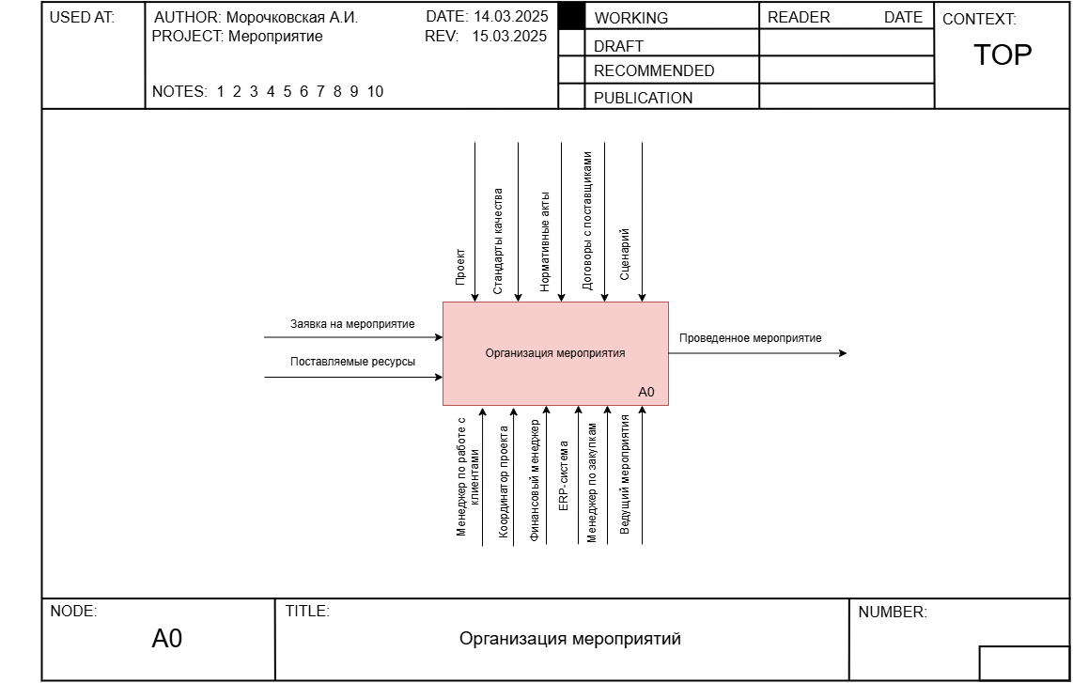

Рисунок 1.1 **– Контекстная диаграмма**

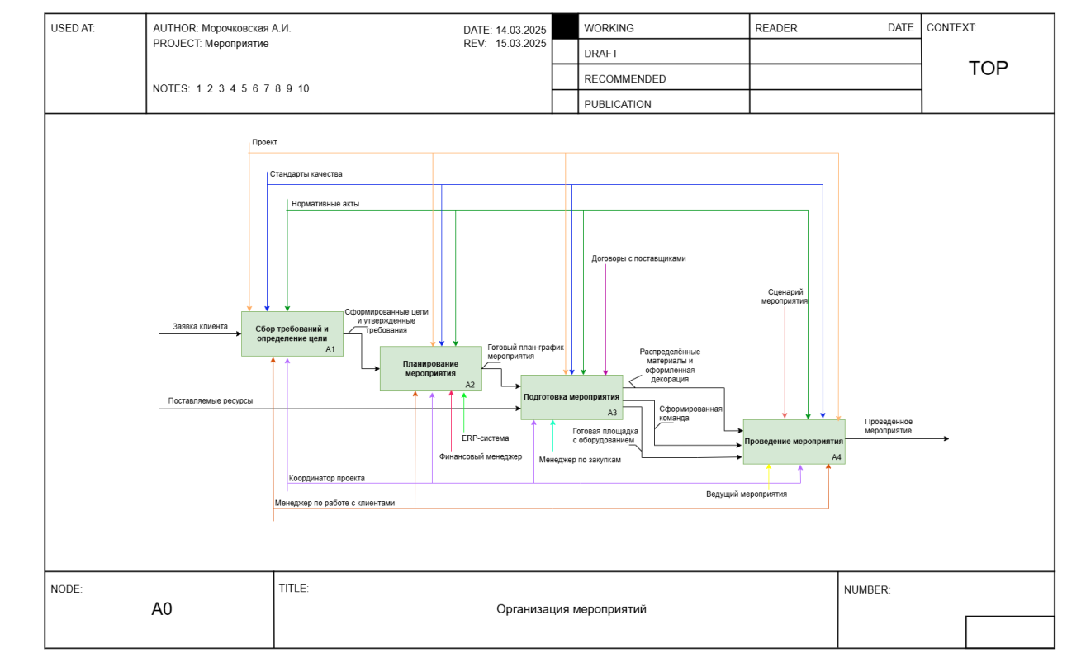

Рисунок 1.2 **– Декомпозиция процесса «Организация мероприятий»**

**Вывод:** диаграмма демонстрирует четко структурированный процесс организации мероприятий, начиная с обработки заявки клиента и заканчивая его успешным проведением. Каждая стадия включает конкретные входные и выходные данные, обеспечивая прозрачность и контроль на всех этапах. В процессе задействованы ключевые участники: координатор проекта, финансовый менеджер, менеджер по закупкам, ведущий мероприятия и другие специалисты, что способствует эффективному распределению обязанностей.

Использование нормативных актов, стандартов качества и ERP-системы позволяет минимизировать риски, связанные с планированием и подготовкой. Благодаря четкой системе контроля – от постановки целей и утверждения требований до подготовки площадки и организации команды – достигается высокая степень координации между всеми участниками. Итогом является проведение мероприятия в соответствии с утвержденным сценарием, что гарантирует соответствие ожиданиям клиента и соблюдение установленных стандартов.